石林彝族自治县农业局行政审批流程图

一、行政审批许可类流程图
（一）兽药经营许可证行政审批流程图
申请人申请
审查申请材料是否齐全、是否符合法定形式
材料齐全、符合法定形式，出具受理通知
材料不齐全或者不符合法定形式，一次性告知补正或者修改

不属于审批范围、不属于本机关职权范围，出具不予受理通知
对申请材料进行审查、核准

审批事项直接关系他人重大利益的，应当告知，并听取其意见

依法需要听证、招标、鉴定、公示和专家评审的，按照规定开展
决定（自受理之日起30 个工作日，不包含听证、招标、鉴定、公示、现场踏勘、图纸调整、专家评审时间）
申请不符合法定条件、标准的，制发不予许可、批准的书面决定
申请符合法定条件、标准的，作出许可、批准决定，制发许可、批准文书

（二）动物防疫条件合格证行政审批流程图
申请人申请
审查申请材料是否齐全、是否符合法定形式
材料齐全、符合法定形式，出具受理通知
材料不齐全或者不符合法定形式，一次性告知补正或者修改

不属于审批范围、不属于本机关职权范围，出具不予受理通知
对申请材料进行审查、核准

审批事项直接关系他人重大利益的，应当告知，并听取其意见

依法需要听证、招标、鉴定、公示和专家评审的，按照规定开展
决定（自受理之日起20 个工作日，不包含听证、招标、鉴定、公示、现场踏勘、图纸调整、专家评审时间）
申请不符合法定条件、标准的，制发不予许可、批准的书面决定
申请符合法定条件、标准的，作出许可、批准决定，制发许可、批准文书

（三）生猪定点屠宰厂（场）设立审核流程图

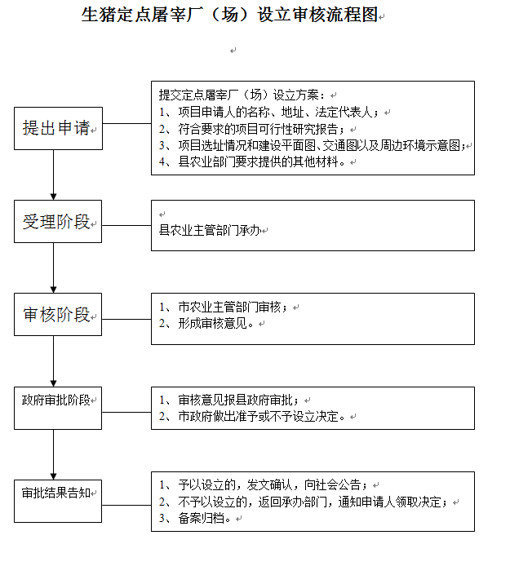

二、行政审批管理服务类流程图
（一）拖拉机驾驶证审验、换证流程图
申请人提出申请
提交材料
材料不全的，出具《补证材料通知单》交申请人，退还申请人，并一次性告知申请时所需材料

60岁以上拖拉机驾驶人审验
1.拖拉机驾驶证；2.驾驶人身份证明；3.《拖拉机驾驶人身体条件证明；
有效期满
1.《拖拉机驾驶证申请表》；2.驾驶人身份证明；3.拖拉机驾驶员身体条件证明；4.拖拉机驾驶证；5.半寸证件照3张；
转入换证
1.《拖拉机驾驶证申请表》；2.驾驶人身份证明；3.拖拉机驾驶证；4.驾驶证档案；5.拖拉机驾驶证转出通知单6.半寸证件照3张
遗失、污损补证
1.驾驶人身份证明；2.半寸证件照1张；

窗口办理人员审查材料
材料合法、齐全的，窗口办理人员出具《受理通知单》
业务领导岗审批
窗口办理，核发相关证件
整理资料、材料归档

（二）农作物种子生产经营许可证审核及核发流程图
申请人申请
审查申请材料是否齐全、是否符合法定形式
材料齐全、符合法定形式，出具受理通知
材料不齐全或者不符合法定形式，一次性告知补正或者修改

不属于管理服务范围、不属于本机关职权范围，出具不予受理通知
对申请材料进行审核、对种子生产经营条件现场勘察
决定（自受理之日起7天）
申请不符合法定条件、标准的，制发不予批准办证的书面决定。
申请符合法定条件、标准的，属需省级办证的项目给予审核同意上报省农业厅办证；属本级办证的给予核发《农作物种子生产经营许可证》。该服务项目不收费。

（三）农业机械维修技术合格证核发流程图

申请人提出申请

提供需提交的申报材料：1.农业机械维修业务申请表；2.申请人身份证明、企业名称预先核准通知书或者营业执照；3.相应的维修场所和场地使用证明；4.主要维修设备和检测仪器清单；5.主要从业人员的职业资格证明。

资料不齐全的，出具《补正材料通知单》交申请人，退还申请人，并一次性告之申请时需提交的资料

窗口办理人员审查材料是否齐全

受理：材料合法、齐全的，窗口办理人员出具《受理通知单》交申请人，将所有材料呈农机监理站

审核及确认：农机监理站人员对申请人的设备、设施、人员、质量管理、安全生产及环境保护等进行现场核对和确认，对申报材料进行审核，签署审核意见。将材料呈站领导（1个工作日）。

审批不同意的打印《不予行政许可通知单》，并退回申请人相关材料，将有关材料归档。
审批：农机监理站负责人对已审核的申报材料进行审批，符合条件在《农业机械维修业务申请表》上签署同意意见并盖章，否则签署不同意意见；将材料转交窗口受理人员。

发证：窗口办理人员制作《农业机械维修技术合格证》并发放。将办理结果向社会公告。

（四）拖拉机注册、检验、变更、转移、抵押、注销登记工作运行流程图

拖拉机所有人申请
提交凭证、材料
1.拖拉机所有人身份证明；2.购机发票、发动机和整机合格证（注册登记）；3..拖拉机行驶证（年度检验、变更、转移、抵押、注销）；4.拖拉机第三者责任强制保险凭证（注册登记、年度检验）；5.校验拖拉机

登记审查岗
1.审查拖拉机所有人提交的全部资料；2.填写《拖拉机注册登记申请表》、《拖拉机检检测报告书》、《拖拉机变更、转移、抵押、注销登记申请表》

不属于管理服务范围和不属于本机关职权范围的，出具不予受理通知
材料不齐全或者不符合法定标准，一次性告知补正或者修改
材料齐全、符合法定标准，出具受理通知

技术检验岗
按照《拖拉机运行安全技术检验内容》，对拖拉机进行安全技术检验，并在《拖拉机检测报告书》相应栏目签章

牌证管理岗
申请不合法定条件或标准的、检验不合格的，告知拖拉机所有人不合格原因，督促其及时维修、改正后进行检验。制发不予登记备案或者批准的书面决定。
牌证管理岗
申请符合法定条件、标准的：1.给予登记备案或者核发证书（5天）；2. 在《拖拉机行驶证》的副页上签注检验合格条章，签注、发放《安全技术检验合格证明》标志；

（五）农药经营许可证审核及核发流程图
申请人递交申请
县便民服务中心农林局窗口审查材料是否齐全，受理或不受理
不属审批范围、不属于本机关职权范围，一次性告知。
对申请材料进行审查、核准。
材料不齐全或者不符合法定形式，一次性告知补正或者修改。
局负责人审批
单位是符合办证条件。
申请人具有农药经营上岗证
经营场所符合规定。
发农药经营许可证

（六）《动物诊疗许可证》核发流程图
申请人申请
石林县畜牧兽医总站审查申请材料是否齐全、是否符合规定条件

材料齐全、符合法定形式，出具受理通知
材料不齐全或者不符合规定条件的，收到申请材料之日起5个工作日内一次告知申请人需补正的内容。

不属于审批范围、不属于本机关职权范围，出具不予受理通知书
对申请材料进行审查、核准、现场堪验

审批事项直接关系他人重大利益的，应当告知，并听取其意见

依法需要听证、招标、鉴定、公示和专家评审的，按照规定开展
决定（自受理申请之日起20天内，完成对申请材料的审核和对动物诊疗场所的实地考察，作出决定。不包含听证、招标、拍卖、检验、检测、鉴定和专家评审时间）

申请不符合条件的，书面通知申请人，并说明理由。

申请符合规定条件的，向申请人颁发动物诊疗许可证。

（七）生鲜乳收购许可证核发流程图
申请人申请
审查申请材料是否齐全、是否符合法定形式
材料齐全、符合法定形式，出具受理通知
材料不齐全或者不符合法定形式，一次性告知补正或者修改

不属于审批范围、不属于本机关职权范围，出具不予受理通知
对申请材料进行审查、核准

审批事项直接关系他人重大利益的，应当告知，并听取其意见

依法需要听证、招标、鉴定、公示和专家评审的，按照规定开展
决定（自受理之日起20 个工作日，不包含听证、招标、鉴定、公示、现场踏勘、图纸调整、专家评审时间）
申请不符合法定条件、标准的，制发不予许可、批准的书面决定
申请符合法定条件、标准的，作出许可、批准决定，制发许可、批准文书

（八）拖拉机驾驶证（含资格审核、技能准考证明）申领业务流程图
申请人提出申请
县农机监理站审查岗
受理审查申请人提交的材料
符合条件
不符合条件
县农机监理站技术考试岗
预约科目一考试，进行科目一考试

县农机培训部门
对申请人进行科目一（理论）培训（7个工作日）

县农机监理站业务领导岗审批
核发技能准考证明，扫描准备有关资料，组织进行场练（30个工作日）
不合格补考一次
补考不合格
市、县农机监理部门技术考试岗
进行科目二、科目三、科目四考试

市农机监理所驾驶证管理岗
核发、制作拖拉机驾驶证，整理档案入库（2个工作日）
不合格补考一次
补考不合格
市、县业务领导岗审批
审核、核准申请人考试成绩、签注审批意见
县农机培训部门
核发驾驶证
申请人提交以下材料：1.拖拉机驾驶证申请表；2.申请人身份证明及其复印件；3.申请人身体条件证明；4.提供8张半寸白底彩色照片；

合格

合格

（九）水产养殖证核发流程图

申请人申请

审查材料是否齐全，是否符合法定形式

不属于审批范围，不属于本机构职权范围，出具不予受理通知
材料不齐全或者不符合法定形式，一次性告知补全或修改
材料齐全，符合法定形式出具受理通知

审批事项直接关系他人重大利益的应当告知，并听取其意见
对申请材料进行审查或核准
依法需要听证、招标、鉴定、公式和专家评审的按照规定开展。

决定（自受理之日起20个工作日，不包括听证、招标、鉴定、公式、专家评审时间）

申请符合法定条件，标准的，做出许可、批准决定，制发许可、批准文书。
申请不符合法定条件，标准的，制发不予许可、批准的书面决定。

（十）跨省调运动物及动物产品检疫流程图
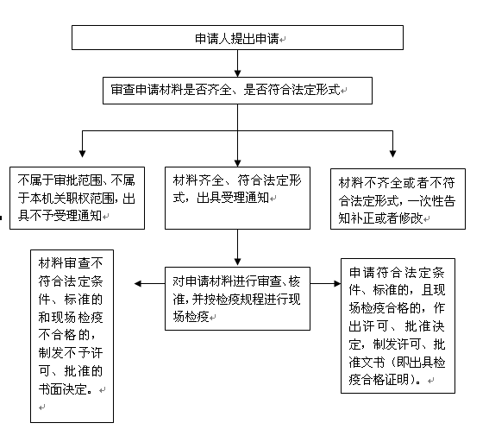

(十一)生鲜乳准运证明核发流程图

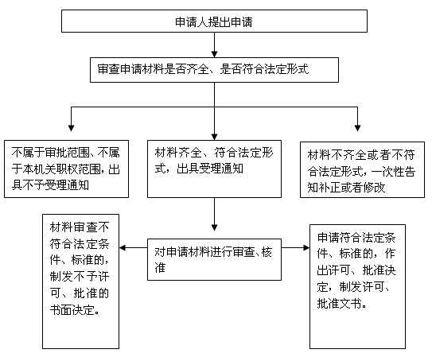

（十二）植物检疫及调运证核发流程图
1.检疫证核发流程图
实验室检疫
检疫不合格
检疫合格
检疫不合格，不予办理产地检疫合格证。
检疫合格，办理产地检疫合格证。
申请人
石林县植保植检站
2.调运检疫证核发流程图
石林县植保植检站
现场或实验室检疫
检疫不合格，不予办理调动检疫证书。
检疫合格，办理调运检疫证书。
申请人

